Итоги работы Фонда развития малого и среднего предпринимательства Новосибирской области за 9 месяцев 2013 года

За 9 месяцев 2013 года Фондом было предоставлено 186 поручительств, объём поручительств составил 668, 2 млн. рублей, общая сумма обязательств (кредитов, банковских гарантий, финансовой аренды), выданных финансовыми организациями - партнёрами под поручительства Фонда, составила 1 465,7 млн. рублей, в том числе:

№ п/п | Наименование финансовой организации | Кол-во поручительств | Сумма предоставленных поручительств, млн. руб. | Сумма финансовых обязательств по выданным поручительствам, млн. руб.
1 | Сбербанк | 105 | 259,3 | 791,4
2 | Левобережный | 29 | 76,0 | 147,8
3 | Акцепт | 14 | 115,0 | 171,5
4 | Образование | 4 | 15,1 | 30,5
5 | Мой Банк. Ипотека | 8 | 50,8 | 83,9
6 | Россельхозбанк | 7 | 18,1 | 26,7
7 | ГЛОБЭКСБАНК | 0 | 0 | 0
8 | ВТБ 24 | 2 | 13,5 | 24,0
9 | Транскапиталбанк | 1 | 1,0 | 2,5
10 | ЗЕНИТ | 1 | 14,4 | 32,0
11 | Инвестторгбанк | 1 | 15,0 | 24,9
12 | Межтопэнергобанк | 4 | 39,9 | 44,3
13 | Металлинвестбанк | 0 | 0 | 0
14 | Банк Москвы | 4 | 29,8 | 51,7
15 | АК БАРС | 1 | 1,8 | 3,4
16 | Внешпромбанк | 0 | 0 | 0
17 | ОТП Банк | 0 | 0 | 0
18 | Интеза | 2 | 14,0 | 23,3
19 | Промсвязьбанк | 1 | 3,0 | 5,0
20 | Ланта – Банк | 1 | 0,6 | 1
21 | РОСТ-БАНК | 0 | 0 | 0
22 | Новосибирская лизинговая компания | 1 | 0,9 | 1,8
 | Итого: | 186 | 668, 2 | 1 465,7

В сентябре 2013 года Фондом впервые выдано 1 поручительство по договору финансовой аренды (лизинга). Размер договора финансовой аренды (лизинга) составил 1 785 000,00 рублей, поручительство Фонда - 900 063, 56 рубля.
Объемы предоставленных поручительств и финансовых обязательств, выданных под поручительства Фонда, за отчетный период представлены на графике:

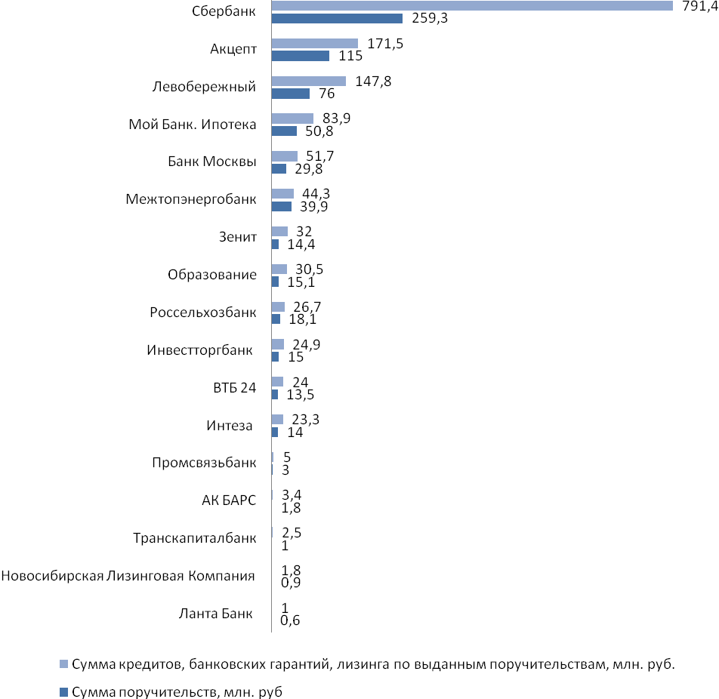

По видам деятельности предоставленные поручительства делятся следующим образом:

Вид деятельности | Количество поручительств | Доля от общего количества, % | Сумма финансовых обязательств, млн. рублей | Доля от общей суммы финансовых обязательств за 9 месяцев 2013 г., %
Торговля | 106 | 56,98 | 717,5 | 48,95
Производство | 33 | 17,74 | 356,8 | 24,34
Сельское хозяйство | 10 | 5,38 | 69,7 | 4,76
Пассажиро- и грузоперевозки | 5 | 2,69 | 16,3 | 1,11
Аренда недвижимости и предоставление услуг | 4 | 2,15 | 27,8 | 1,90
Научно-производственная и инновационная деятельность | 8 | 4,30 | 135,3 | 9,23
Строительство | 5 | 2,69 | 46,0 | 3,14
Бытовые услуги | 3 | 1,61 | 9,0 | 0,61
Здравоохранение, общепит, социальные и другие услуги | 12 | 6,45 | 87,3 | 5,96
Итого: | 186 | 100 | 1 465, 7 | 100

Диаграмма количества выданных поручительств по видам деятельности

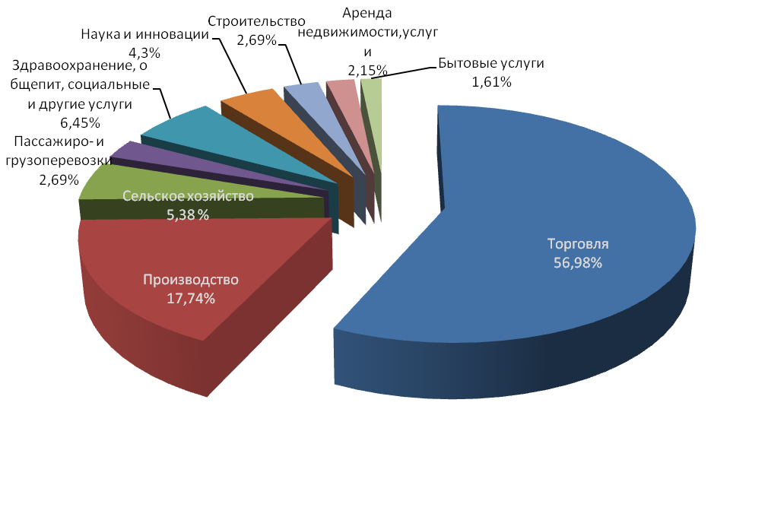
Диаграмма привлечения средств под поручительство Фонда по видам деятельности
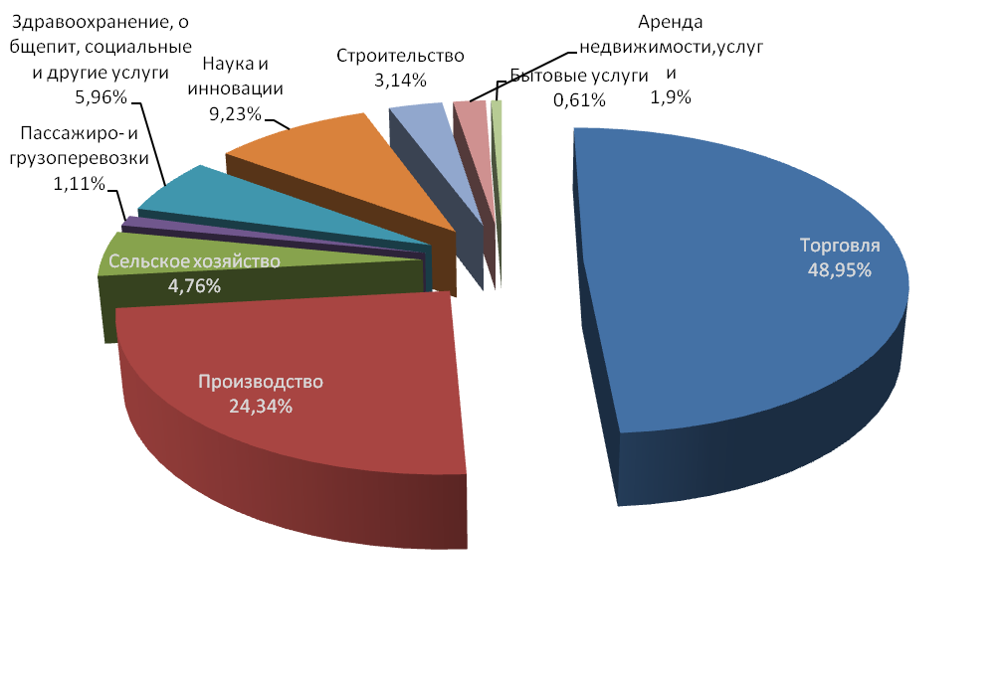
Предприниматели следующих районов и городов области воспользовались поручительством Фонда при получении кредита, банковской гарантии, финансовой аренды (лизинга):
- г. Новосибирск – 120 поручительств (64,5% от общего количества предоставленных поручительств за 9 месяцев 2013 года);
Куйбышевский район – 15 поручительств (8,1%);
г. Бердск – 11 поручительств (5,9%);
Ордынский район – 6 поручительств (3,2%);
Купинский, Барабинский районы – по 5 поручительств (2,7%);
Коченевский, Новосибирский районы –по 4 поручительства (2,2%);
г.Искитим – 3 поручительства (1,6%);
Чановский, Кочковский районы – по 2 поручительства (1,1%);
Здвинский, Карасукский, Каргатский, Краснозёрский, Северный, Сузунский, Татарский, Тогучинский, Чулымский районы - по 1 поручительству (0,5%).

График количества предоставленных поручительств по городам и районам области (без г. Новосибирска)

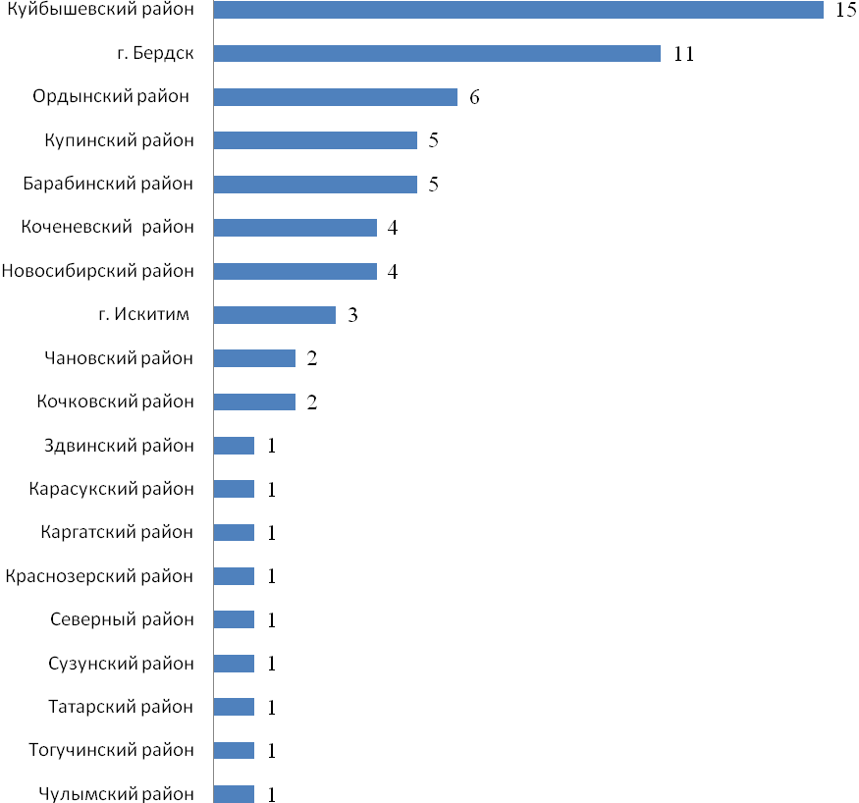
В 2013 году Фонд исполнил обязательства поручителя по 4 договорам поручительства на общую сумму 10 490 946,43 рублей.
За весь период деятельности, Фонд исполнил обязательства поручителя по 16 договорам поручительства на общую сумму 45 857 803,80 рубля.
За весь период деятельности, Фондом было выдано 1 350 поручительств. Общая сумма поручительств составила 4 437 548 664,66 рубля, общая сумма обязательств, выданных финансовыми организациями – партнёрами под поручительства Фонда – 7 684 079 208,00 рублей.
Из 1 350 финансовых обязательств, выданных под поручительство Фонда, возвращено 960 на общую сумму 5 021, 54 млн. рублей.

Структура активов Фонда на 01.10.2013 г.

Наименование банка | Сумма депозита, млн. рублей
Сибирский банк ОАО «Сбербанк России» | 110,00
Банк «Левобережный» (ОАО) | 100,00
АКИБ «Образование» (ЗАО) | 122,75
ОАО КБ «Акцепт» | 184,00
«Мой Банк. Ипотека» (ОАО) | 45,53
ОАО Банк ЗЕНИТ | 55,00
Дирекция "Алемар" ОАО "Межтопэнергобанк" | 75,00
ООО "Внешпромбанк" | 161,00
ОАО "Запсибкомбанк" | 121,05
ОАО «НОМОС-БАНК-Сибирь» | 1,20

Общая сумма размещенных средств на депозитах составляет 975,53 млн. рублей. Средняя доходность от размещения средств на депозитах равна 10,07 %.

Исполнительный директор О.И. Дронова

